FE-MTR300-HD
Краткое руководство пользователя
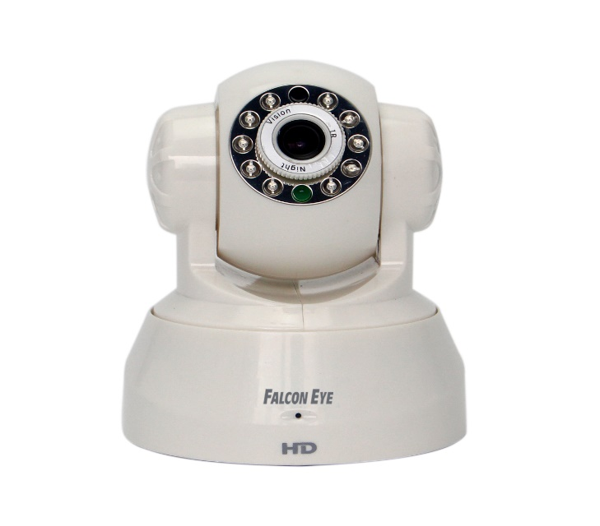RU Версия: 1.0

- Установка приложения
- Подключение камеры
- Настройка Wi-Fi
- Просмотр видео и Настройка
- Подключение по WEB-интерфейсу

1 Установка приложения

Загрузите программу FE P2P Cam из APP Store или Google Play.

2 Подключение камеры

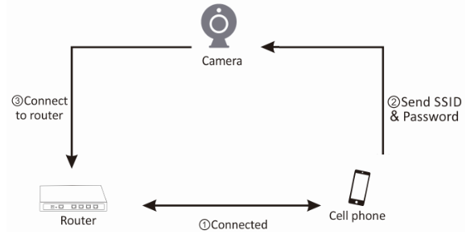

Беспроводной способ установки камеры:
- Подключите питание к камере и дождитесь окончания тестирования камеры. После завершения вращения камеры звучит мелодия и индикатор медленно мигает, это значит камера готова к настройке Wi-Fi.
- Убедитесь, что ваш телефон подключен к Wi-Fi и расположен близко к камере.
- Камера поддерживает беспроводные сети 2.4GHz. Если ваш роутер работает на 5GHz, измените настройки на 2.4GHz.
Примечание: Если вы хотите остановить музыку, есть три способа:
- Подключите камеру к роутеру кабелем.
- По завершению настройки Wi-Fi и подключении камеры к роутеру.
- Выключение питании камеры.

3 Настройка Wi-Fi
- Запустите приложение FE P2P Cam. Нажмите“” затем нажмите “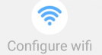” для настройки Wi-Fi.

- Звучит мелодия и медленно мигает индикатор . Нажмите кнопку “Устройство готово”и введите пароль от Wi-Fi.
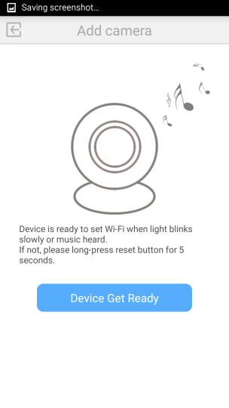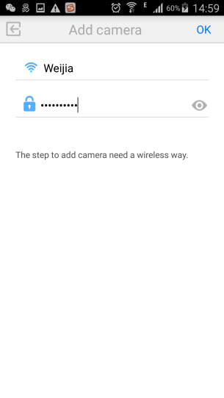
- После остановки мелодии выберите UID камеры и введите данные аккаунта. Пароль по умолчанию “admin”.
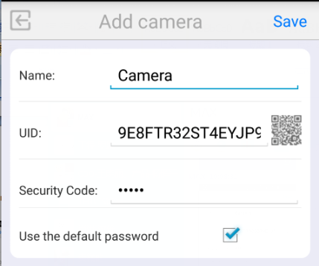
Примечание:
Для вашей безопасности, программа попросит сменить пароль по умолчанию на новый.

Проводной способ подключения камеры:
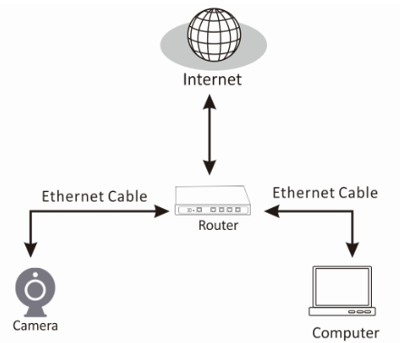
- Подключите питание к камере и подключите камеру к роутеру Lan кабелем.
- Если ваша камера и телефон находятся в одной локальной сети, обновите список камер. Если камера не найдена, вы можете вручную заполнить UID или отсканировать QR-код для добавления камеры.

4 Просмотр видео и Настройка
После добавления вы можете начать пользоваться камерой. Нажмите на камеру на домашнем экране и начните просмотр живого видео.
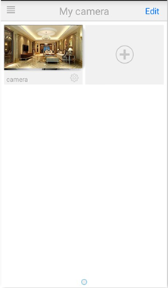

Журнал событий: Тревожные фото и видео.
Локальный альбом: Локальные фото и видео.
Расширенные настройки: Нажмите для расширенных настроек камеры.
Снимок: Сделать снимок с текущим изображением с камеры.
Говорить или слушать: Использование звука.
5 Подключение по WEB-интерфейсу
Установите программу IP Search Tool для Windows или 2 Apple PC для Mac с CD диска.
- Запустите программу:
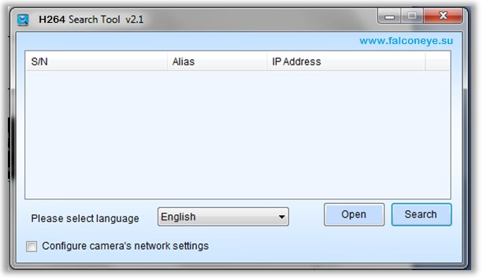
Search: Поиск камер в локальной сети.
Open: Вход в камеру
Configure camera network settings: Настройка сетевых параметров камеры.
English: Смена языка интерфейса программы.
Примечание:
Для вашей безопасности, программа заставит вас изменить пароль по умолчанию.

- Прежде чем пользоваться камерой на компьютере, вам нужно установить плагин. Пожалуйста, следуйте инструкциям, чтобы загрузить и активировать плагин. Затем обновите веб-страницу чтобы получить живое видео с камеры.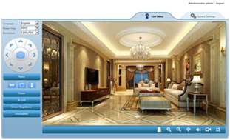

Более подробная информация
Найти более подробную информацию, просмотреть demo-версии и узнать больше о IP-камере можно на сайте www.falconeye.su .

Техническая поддержка
Если у вас возникнут проблемы с настройками камеры, обратитесь за помощью к подробному руководству пользователя на компакт-диске или скачайте его с сайта www.falconeye.su.

